МИНИСТЕРСТВО НАУКИ И ВЫСШЕГО ОБРАЗОВАНИЯ РОССИЙСКОЙ ФЕДЕРАЦИИ

ФЕДЕРАЛЬНОЕ ГОСУДАРСТВЕННОЕ АВТОНОМНОЕ ОБРАЗОВАТЕЛЬНОЕ УЧРЕЖДЕНИЕ ВЫСШЕГО ОБРАЗОВАНИЯ «МОСКОВСКИЙ ПОЛИТЕХНИЧЕСКИЙ УНИВЕРСИТЕТ»



Пояснительная записка к курсовому проекту

по дисциплине «Разработка веб-приложений»

Тема: «Разработка веб-приложения для учета товаров в магазине техники»

Группа                                                    221-329

Студент                                            Тютичкин Семен Владимирович

Дата                                                        15.05.2024

Преподаватель                                       Кружалов Алексей Сергеевич

2024 г

**СОДЕРЖАНИЕ**

**ЗАДАНИЕ** 4

**ВВЕДЕНИЕ** 5

**1. АНАЛИЗ ПРЕДМЕТНОЙ ОБЛАСТИ** 6

**1.1** **Обзор существующих программных продуктов по теме работы** 6

**1.2** **Анализ программных инструментов разработки веб-приложений** 8

**1.3** **Формулировка цели и задач работы** 11

**2. ПРОЕКТИРОВАНИЕ ВЕБ-ПРИЛОЖЕНИЯ** 12

**2.1** **Анализ целевой аудитории** 12

**2.2** **Описание функциональности приложения** 12

**2.2.1** **Диаграмма вариантов использования** 12

**2.2.2** **User Stories** 13

**2.3** **Проектирование модели данных** 14

**2.3.1** **Сущности** 14

**2.3.2** **Атрибуты** 14

**2.3.3** **Физическая модель базы данных** 14

**2.4** **Разработка макетов страниц** 14

**3. РАЗРАБОТКА ВЕБ-ПРИЛОЖЕНИЯ** 21

**3.1** **Выбор языка** 21

**3.2** **Функционал веб-приложения** 21

**3.2.1** **Поиск товаров** 21

**3.2.2** **Добавление товара** 22

**3.2.3** **Удаление товара** 24

**3.2.4** **Изменить товар** 25

# **ЗАДАНИЕ**

**на выполнение курсовой работы (проекта)**

Тютичкину Семену Владимировичу,

(ФИО обучающегося)

обучающемуся группы 221-329,

направления подготовки 09.03.01 «Информатика и вычислительная техника»

по дисциплине «Разработка веб-приложений»

на тему «Разработка веб-приложения для учета товаров в магазине техники»

1. Исходные данные к работе (проекту): информационные ресурсы в сети интернет, научные публикации в открытой печати.

2. Содержание задания по курсовой работе (проекту) – перечень вопросов, подлежащих разработке:

|  |  |  |  |
| --- | --- | --- | --- |
| **Разрабатываемый вопрос** | **Объем от всего задания, %** | **Срок выполнения** | **Примечание** |
| Раздел 1. Анализ предметной области | 10% | 30.03.2024 |  |
| Задача 1.1. Обзор существующих программных продуктов по теме работы | 2% | 24.03.2024 |  |
| Задача 1.2. Анализ программных инструментов разработки веб-приложений | 5% | 27.03.2024 |  |
| Задача 1.3. Формулировка цели и задач работы | 3% | 30.03.2024 |  |
| Раздел 2. Проектирование веб-приложения | 25% | 18.04.2024 |  |
| Задача 2.1. Анализ целевой аудитории | 5% | 03.04.2024 |  |
| Задача 2.2. Описание функциональности приложения (диаграмма вариантов использования, user story и т. д.) | 10% | 07.04.2024 |  |
| Задача 2.3. Проектирование модели данных (ER-диаграмма, логическая и физическая схемы БД) | 5% | 16.04.2024 |  |
| Задача 2.4. Разработка макетов страниц (Wireframe) | 5% | 17.04.2024 |  |
| Раздел 3. Разработка веб-приложения | 50% | 10.05.2024 |  |
| Задача 3.1. Разработка базовой структуры приложения и вёрстка шаблонов страниц | 10% | 22.04.2024 |  |
| Задача 3.2. Реализация аутентификации пользователей | 10% | 24.04.2024 |  |
| Задача 3.3. Реализация CRUD-интерфейса для взаимодействия с товарами | 15% | 27.04.2024 |  |
| Задача 3.4. Реализация фильтрации данных | 5% | 30.04.2024 |  |
| Задача 3.5. Реализация импорта и экспорта данных в формате JSON | 10% | 03.05.2024 |  |
| Раздел 4. Оформление итогов работы | 15% | 05.05.2024 |  |
| Задача 4.1. Создание Git-репозитория с кодом проекта | %3 | 1.06.2024 |  |
| Задача 4.2. Деплой приложения на хостинг | %7 | 01.05.2024 |  |
| Задача 4.3. Оформление отчёта о проделанной работе | %5 | 27.05.2024 |  |

Руководитель курсовой работы (проекта): преподаватель кафедры «Инфокогнитивные технологии»

|  |  |  |  |
| --- | --- | --- | --- |
| «13» март 2024 г. | _________________ | А. С. Кружалов | |
| Дата выдачи задания | | | «13» март 2024 г. |
| Дата сдачи выполненной работы (проекта) | | | «17» июнь 2024 г. |

Задание принял к исполнению

|  |  |  |
| --- | --- | --- |
| «15» март 2024 г. | _________________  (подпись) | С. В. Тютичкин  (И. О. Фамилия) |

# **ВВЕДЕНИЕ**

В современном информационном обществе эффективное управление товарными запасами является ключевым фактором успешной работы в различных сферах бизнеса. С ростом объемов продаж и увеличением ассортимента товаров необходимо иметь эффективные инструменты для учета, отслеживания и управления запасами. Однако, многие существующие решения не всегда полностью удовлетворяют потребности пользователей и не обеспечивают достаточного уровня удобства и функциональности.

В рамках данного курсового проекта ставится цель разработки веб-приложения для учета товаров в магазине техники. Основными задачами проекта являются создание удобного и интуитивно понятного интерфейса для добавления, редактирования, отслеживания запасов и списания товаров.

Актуальность проблемы подтверждается повседневной необходимостью эффективного управления товарными запасами как в розничной, так и в оптовой торговле. Множество существующих продуктов на рынке поддерживают базовый функционал учета товаров, однако существует потребность в более гибких и персонализированных решениях, способных адаптироваться под конкретные потребности и особенности работы магазинов техники.

В ходе работы будут рассмотрены существующие подходы и программные продукты в области управления товарными запасами; проанализированы требования пользователей и, в итоге, будет разработано веб-приложение, представляющее собой современное эффективное решение для учета товаров в магазинах техники.

# **1. АНАЛИЗ ПРЕДМЕТНОЙ ОБЛАСТИ**

# **Обзор существующих программных продуктов по теме работы**

Для проведения анализа необходимо учитывать следующие критерии:

* Функциональность: Оценка доступных функций управления товарными запасами, таких как добавление и редактирование товаров, отслеживание запасов и списание товаров.
* Удобство использования: Оценка интерфейса пользователя, его интуитивной понятности, удобства навигации и доступности основных функций.
* Поддержка платформ: исследование возможности использования продуктов на различных платформах (веб, мобильные устройства, десктопные приложения) и их совместимость с различными операционными системами.

Рассмотрим несколько существующих на рынке веб-приложений для учета товаров, используя эти критерии:

**Zoho Inventory**

* Функциональность: Zoho Inventory предоставляет полный набор инструментов для управления товарными запасами, включая добавление и редактирование товаров, отслеживание запасов в реальном времени, генерацию отчетов и интеграцию с различными платформами электронной коммерции.
* Удобство использования: Интерфейс Zoho Inventory интуитивно понятен, с удобной навигацией и доступом к основным функциям через главную панель управления.
* Поддержка платформ: Приложение доступно в веб-версии, а также имеет мобильные приложения для iOS и Android.

**МойСклад**

* Функциональность: МойСклад предлагает полный набор инструментов для управления запасами, включая добавление и редактирование товаров, отслеживание запасов, обработку заказов, интеграцию с системами продаж и генерацию отчетов.
* Удобство использования: Интерфейс МойСклад интуитивно понятен и удобен для навигации, с доступом ко всем основным функциям через главную панель управления.
* Поддержка платформ: МойСклад доступен как веб-приложение и имеет мобильные приложения для iOS и Android.

**1С:Управление торговлей**

* Функциональность: 1С:Управление торговлей предоставляет обширный набор инструментов для управления запасами, включая добавление и редактирование товаров, управление складскими операциями, интеграцию с системами бухгалтерского учета и аналитики.
* Удобство использования: Интерфейс 1С достаточно сложный, но мощный, с возможностью настройки под конкретные нужды пользователя.
* Поддержка платформ: 1С:Управление торговлей доступен как десктопное приложение и имеет веб-версию.

Исходя из проведенного анализа существующих веб-приложений для учета товаров, можно сделать вывод о том, что на рынке уже существует широкий выбор инструментов с различными функциональными возможностями и уровнями удобства использования. Эти приложения предоставляют базовый и расширенный набор функций, позволяющий пользователям эффективно управлять товарными запасами.

Однако, в процессе анализа также становится очевидным, что каждое из существующих решений имеет свои особенности и ограничения, которые могут не полностью соответствовать потребностям конкретного магазина техники. Некоторые приложения могут обладать более широким набором функций, в то время как другие могут предлагать более удобный интерфейс или интеграцию с другими сервисами.

# **Анализ программных инструментов разработки веб-приложений**

Рассмотрим несколько инструментов, через которые можно реализовать веб-приложение:

**HTML (HyperText Markup Language)**

* Описание: HTML является стандартным языком разметки для создания веб-страниц. Он определяет структуру содержимого веб-страницы с помощью различных элементов и тегов.
* Преимущества: простота использования, широкая поддержка, возможность создания доступных и понятных структур веб-страниц.
* Недостатки: ограниченные возможности в создании динамических элементов, необходимость комбинировать с другими технологиями для создания полноценных веб-приложений.

**CSS (Cascading Style Sheets)**

* Описание: CSS используется для оформления и стилизации веб-страниц, определяя внешний вид элементов, их расположение, цвета, шрифты и т.д.
* Преимущества: возможность создания красивого и современного дизайна веб-страниц, легкая поддержка и изменение стилей, улучшение доступности и пользовательского опыта.
* Недостатки: некоторые сложности в организации стилей для крупных проектов, возможные конфликты и переопределения стилей.

**JavaScript (JS)**

* Описание: JavaScript — это язык программирования, который используется для добавления интерактивности и динамических возможностей на веб-страницах.
* Преимущества: широкие возможности в создании интерактивных элементов, обработке событий, анимации, валидации форм и других функций.
* Недостатки: возможность возникновения ошибок и проблем совместимости между браузерами, увеличение сложности кода при разработке крупных проектов.

**Python**

* Описание: Python — высокоуровневый язык программирования с акцентом на читаемость кода. Он широко используется для разработки веб-приложений, научных вычислений, автоматизации и других целей.
* Преимущества: простота и понятность синтаксиса, богатая стандартная библиотека, широкие возможности в разработке веб-приложений с использованием фреймворков.
* Недостатки: некоторые аспекты производительности могут быть не такими эффективными, как в некоторых других языках программирования, некоторые библиотеки могут быть менее развитыми или не поддерживаются.

**Node.js**

* Описание: Node — программная платформа, основанная на движке V8, превращающая JavaScript из узкоспециализированного языка в язык общего назначения.
* Преимущества: Node.js позволяет использовать JavaScript как на клиентской, так и на серверной стороне, обеспечивая единый язык программирования для всего приложения. Node.js обеспечивает высокую производительность благодаря асинхронному, неблокирующему вводу/выводу.
* Недостатки: Node.js может столкнуться с проблемами стабильности при работе с большими объемами данных или высокой нагрузкой.

**Java**

* Описание: Java — это объектно-ориентированный язык программирования, широко используемый для разработки корпоративных приложений и веб-приложений.
* Преимущества: высокая производительность, кросс-платформенность, богатая стандартная библиотека, большой выбор фреймворков для разработки веб-приложений (например, Spring).
* Недостатки: более сложный синтаксис по сравнению с некоторыми современными языками, более длительное время компиляции, относительно высокая требовательность к ресурсам.

**Golang (Go)**

* Описание: Go — это компилируемый язык программирования, разработанный компанией Google. Он предназначен для создания высокопроизводительных и масштабируемых веб-приложений.
* Преимущества: высокая производительность, простота синтаксиса, автоматическое управление памятью, встроенная поддержка параллелизма.
* Недостатки: ограниченная стандартная библиотека по сравнению с более зрелыми языками, более сложное управление пакетами и зависимостями.

Каждый из этих инструментов имеет свои преимущества и недостатки, и выбор зависит от конкретных требований проекта, потребностей разработчика и контекста использования. В контексте разработки веб-приложения для учета товаров в магазине техники, наилучшим выбором может стать язык программирования Go. Его высокая производительность и простота синтаксиса позволяют эффективно управлять ресурсами и обеспечивают отличную масштабируемость, что особенно важно для приложения с высокой нагрузкой и требующего быстрой обработки данных. Встроенная поддержка параллелизма в Go поможет оптимизировать работу с большими объемами данных и повысить общую производительность системы.

# **Формулировка цели и задач работы**

Основная цель курсового проекта "Разработка веб-приложения для учета товаров в магазине техники" заключается в создании эффективного и удобного инструмента для управления товарами, который будет удовлетворять потребности пользователя в инвентаризации, отслеживании и управлении складскими запасами магазина техники.

Задачи проекта:

1. **Анализ предметной области.**
2. **Проектирование веб-приложения.**
3. **Разработка веб-приложения.**
4. **Тестирование и отладка.**
5. **Оформление итогов работы.**

# **2. ПРОЕКТИРОВАНИЕ ВЕБ-ПРИЛОЖЕНИЯ**

# **Анализ целевой аудитории**

Целевая аудитория проекта может включать следующие группы:

1. Интернет-магазины техники. Владельцы и администраторы онлайн-магазинов, которым необходимо отслеживать наличие товаров в реальном времени, управлять заказами и инвентаризацией.
2. Крупные торговые сети и дистрибьюторы техники. Логистические отделы и менеджеры по закупкам, которые требуют надежных решений для управления большими объемами данных о товарах и запасах.
3. Складские и логистические компании. Компании, предоставляющие услуги складирования и логистики для магазинов техники, которым важно иметь точную информацию о поступлениях и отгрузках товаров.
4. Технические специалисты и IT-компании. Разработчики программного обеспечения и системные интеграторы, которые занимаются внедрением и поддержкой учетных систем для магазинов и складов техники.

# **Описание функциональности приложения**

# **Диаграмма вариантов использования**

Диаграмма вариантов использования поможет визуализировать основные функции веб-приложения для учета товаров в магазине техники и взаимодействие между пользователями и системой. 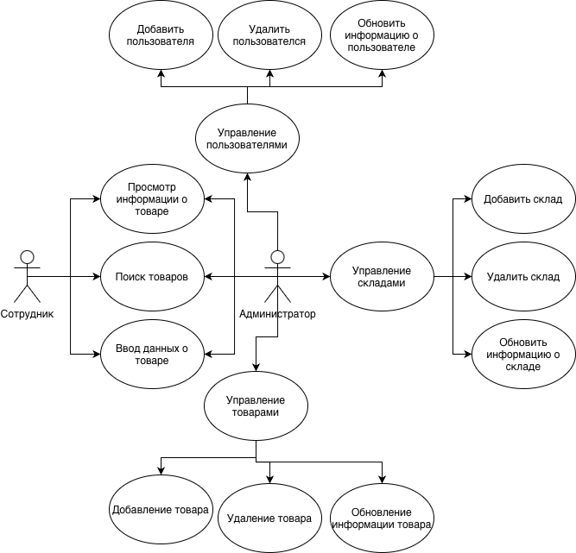

Рисунок 2.2.2.1 - Диаграмма вариантов использования 2.2.1.1

# **User Stories**

1. **Управление товарами**

Как администратор, я хочу иметь возможность добавлять новые товары, редактировать существующие и удалять старые, чтобы поддерживать актуальность товарного ассортимента.

*Критерии:*

* + Администратор может добавлять новую информацию о товаре, включая название, описание, цену и количество на складе.
  + Администратор может импортировать и экспортировать товары с помощью файлов формата JSON
  + Администратор может редактировать информацию о существующих товарах.
  + Администратор может удалять товары из системы.

1. **Ввод данных о товарах**

Как сотрудник, я хочу иметь возможность вводить информацию о новых поступлениях товаров, чтобы актуализировать складские запасы.

*Критерии:*

* + Сотрудник может вводить количество поступивших товаров.
  + Система автоматически обновляет информацию о количестве товаров на складе.

1. **Просмотр товаров**

Как сотрудник, я хочу иметь возможность просматривать список всех товаров, чтобы иметь представление о текущем состоянии складских запасов.

*Критерии:*

* + Сотрудник может просматривать информацию обо всех товарах в виде списка.
  + Список товаров можно сортировать и фильтровать по различным критериям (кол-во товара на складе, цена).

1. **Поиск товаров**

Как сотрудник, я хочу иметь возможность искать товары по названию или другим параметрам, чтобы быстро находить нужные позиции.

*Критерии:*

* + Сотрудник может использовать строку поиска для ввода названия товара или параметров (цена, кол-во).
  + Система выводит результаты поиска в виде списка товаров, соответствующих заданным критериям.

1. **Управление пользователями**

Как администратор, я хочу иметь возможность добавлять новых сотрудников в систему.

*Критерии:*

* + Администратор может создавать учетные записи для новых пользователей.
  + Администратор может удалять учетные записи пользователей.

# **Проектирование модели данных**

# **Сущности**

В данной работе были выделены следующие сущности: пользователи и товары.

# **Атрибуты**

Атрибуты, описанных выше сущностей, можно рассмотреть на рисунке 2.3.2.1.

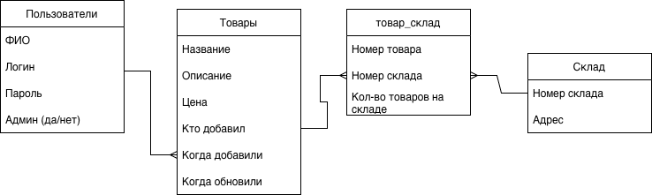

Рисунок 2.3.2.1 - Диаграмма базы данных 2.3.2.1

# **Физическая модель базы данных**

Физическую модель базы данных можно рассмотреть на рисунке 2.3.3.1. В качестве базы данных используется SQLite. Т.к. в SQLite отсутствует булевый тип, вместо него используется тип *integer*.

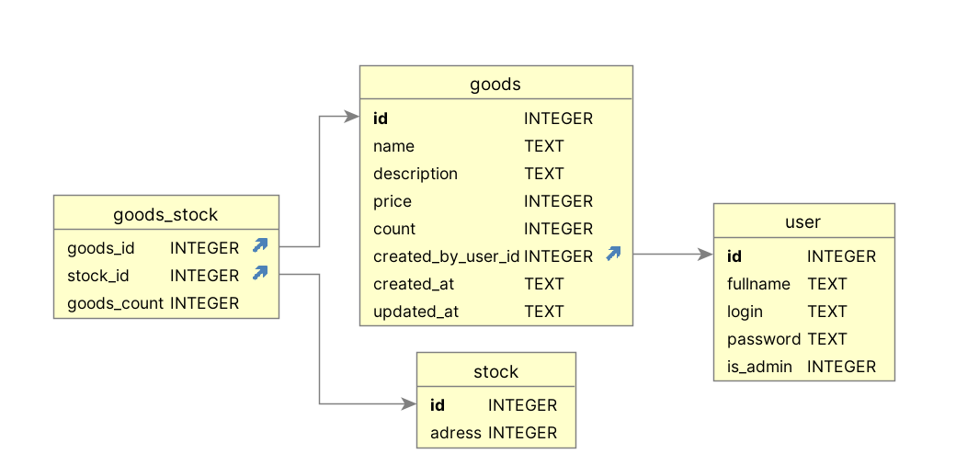

Рисунок 2.3.3.1 - Физическая модель базы данных 2.3.3.1

# **Разработка макетов страниц**

Макет страницы авторизации представлен на рисунке 2.4.1

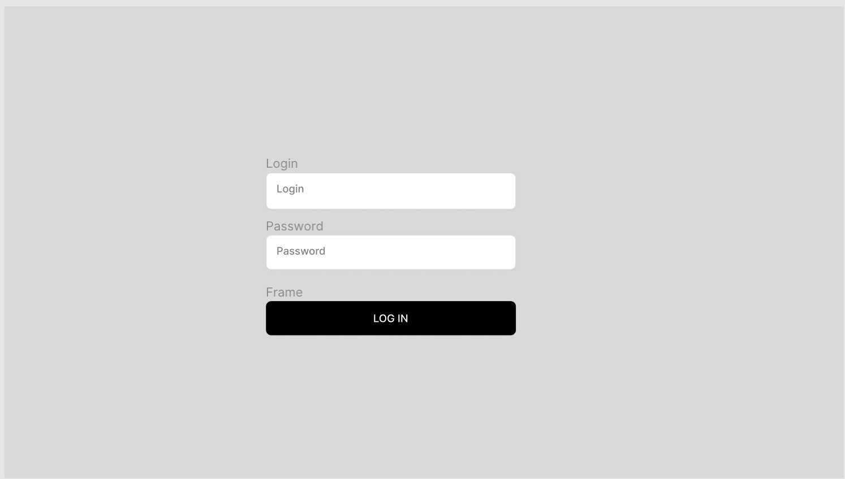

Рисунок 2.4.1 – Страница авторизации

Макет основной страницы сотрудника представлен на рисунке 2.4.2

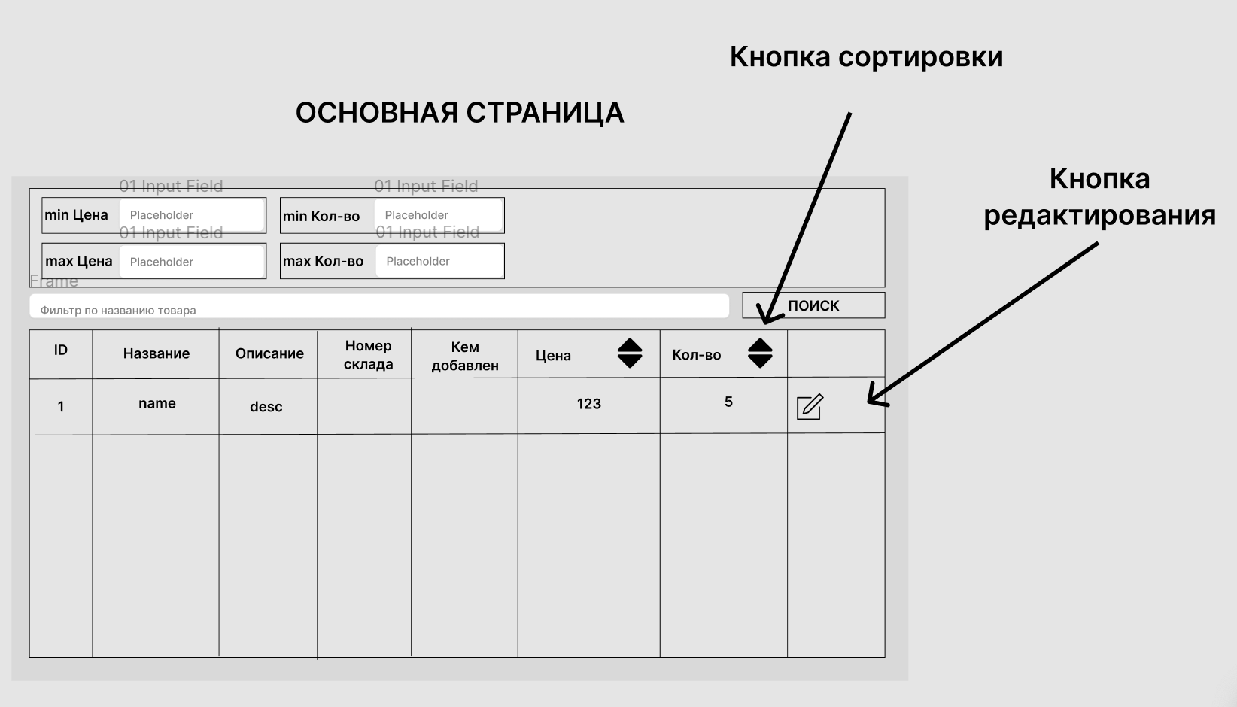

Рисунок 2.4.2 – Основная страница сотрудника

Макет окна редактирования для сотрудника представлен на рисунке 2.4.3

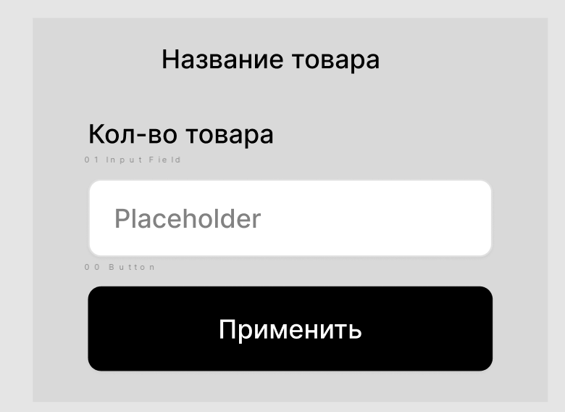

Рисунок 2.4.3 – Окно редактирования товара для сотрудника

Макет страница с товарами для администратора представлен на рисунке 2.4.4

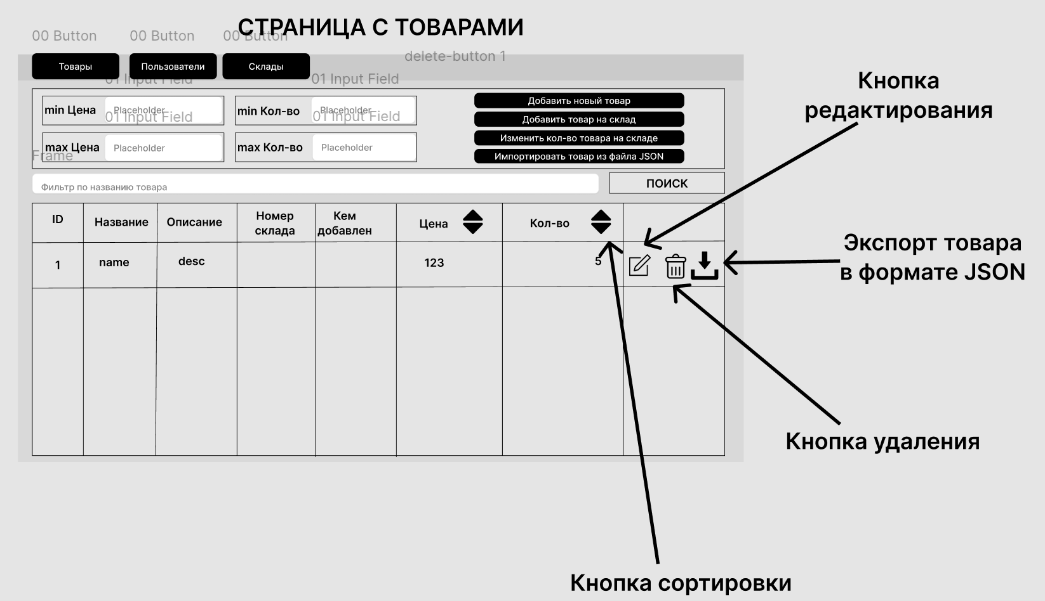

Рисунок 2.4.4 – Страница товаров для администратора

Макет страницы с пользователями для администратора представлен на рисунке 2.4.5

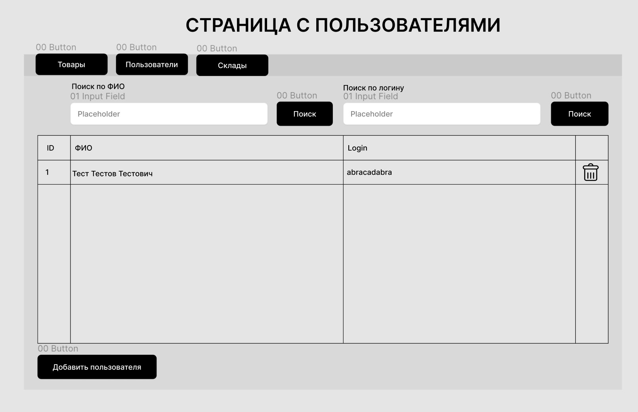

Рисунок 2.4.5 – Страница с пользователями для администратора

Макет окна редактирования для администратора представлен на рисунке 2.4.6

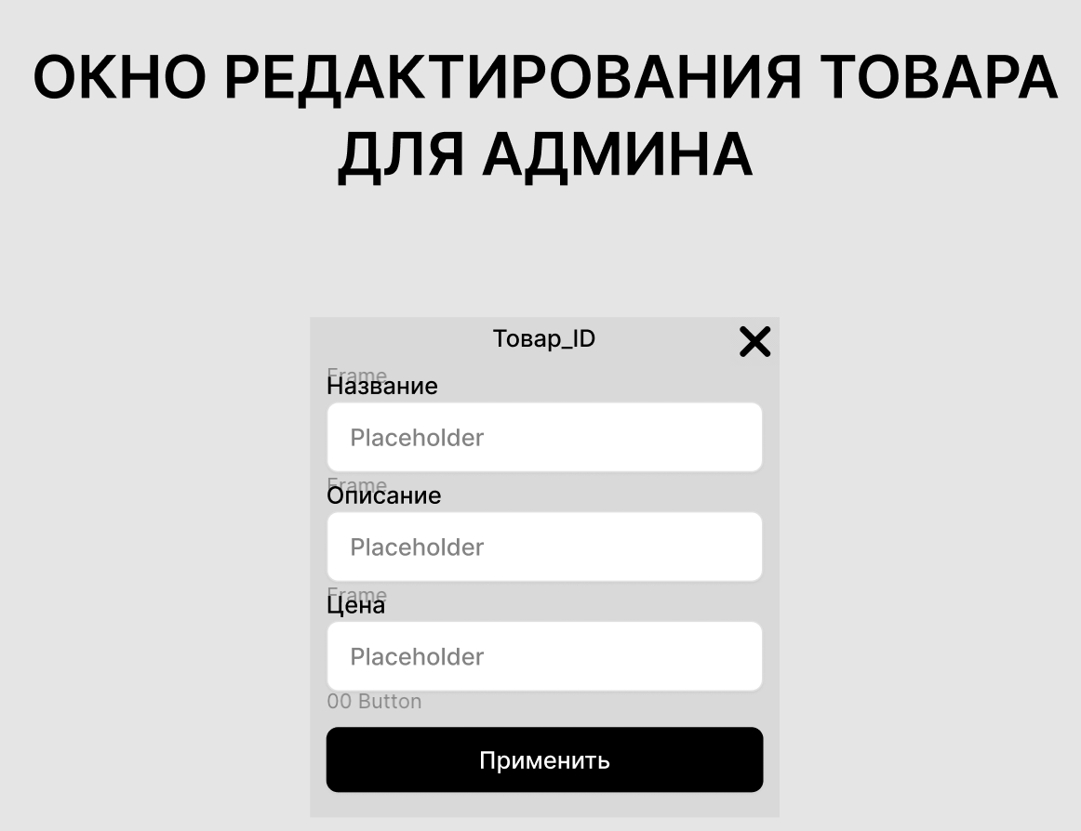

Рисунок 2.4.6 – Окно редактирования для администратора

Макет окна добавления товара для администратора представлен на рисунке 2.4.7.

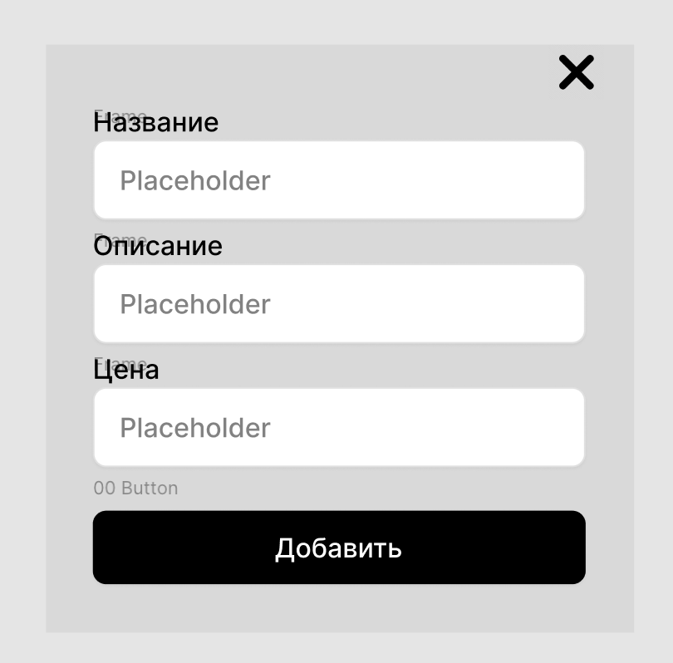

Рисунок 2.4.7 – Окно добавления товара для администратора

Макет окна добавления товара на склад представлен на рисунке 2.4.8

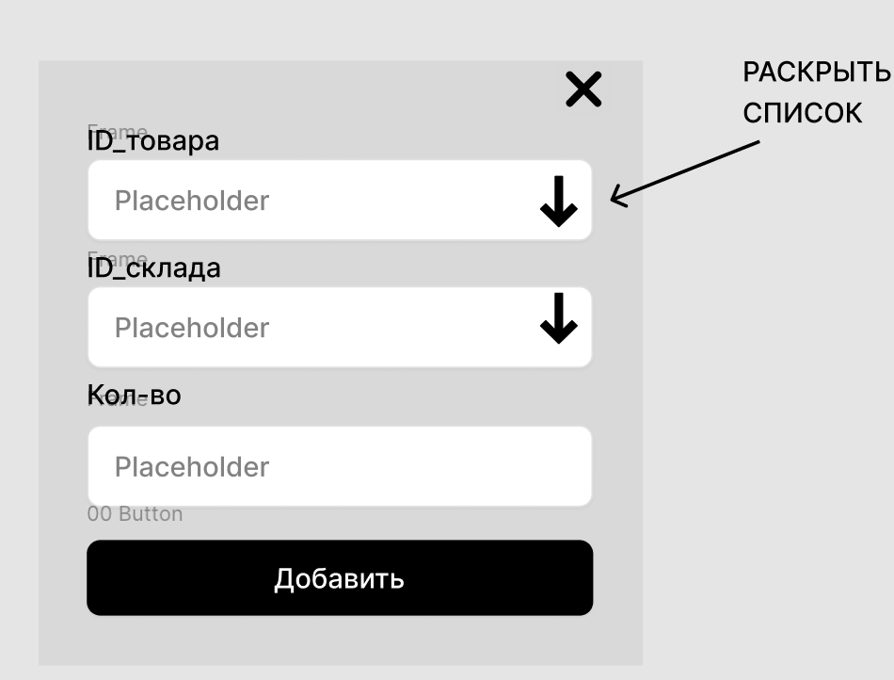

Рисунок 2.4.8 – Окно добавления товара на склад для администратора

Макет окна редактирования кол-ва товара на складе представлен на рисунке 2.4.9

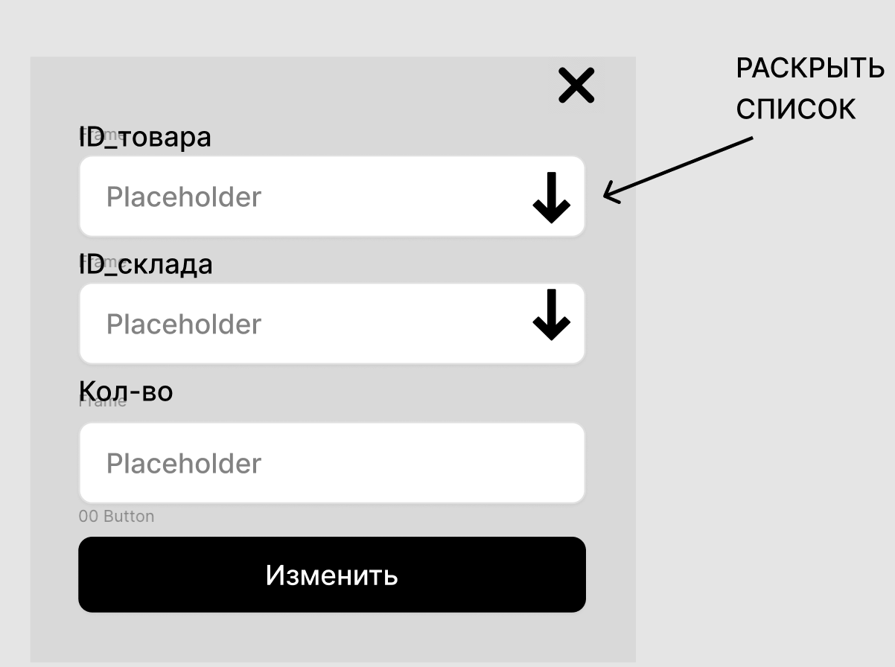

Рисунок 2.4.9 – Окно редактирования кол-ва товара на складе для администратора

Макет страницы с складами для администратора представлен на рисунке 2.4.10.

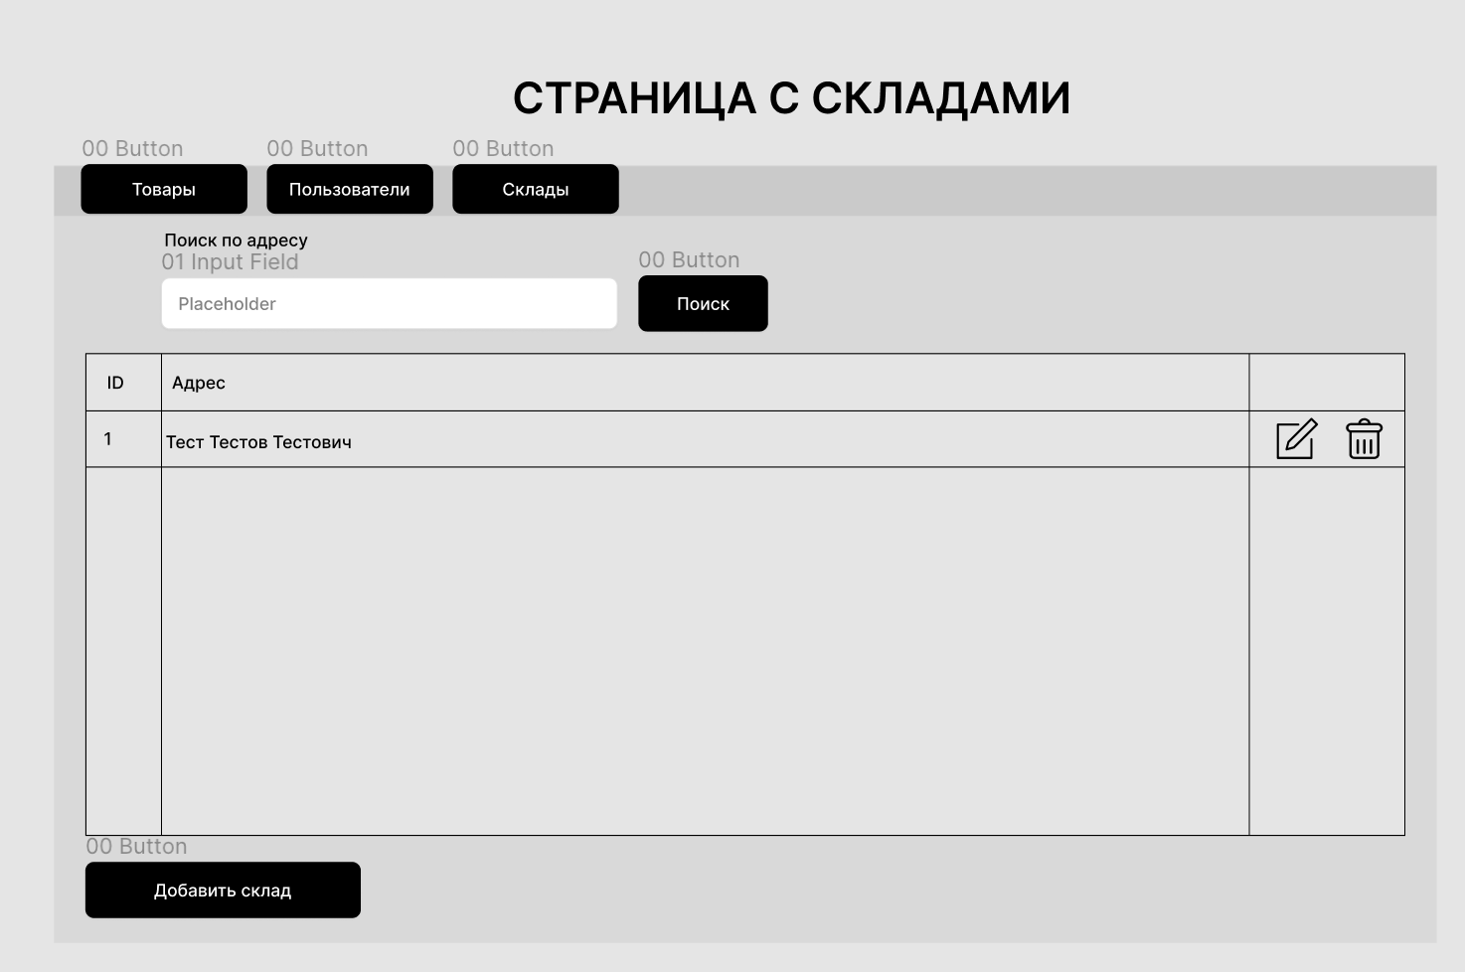

Рисунок 2.4.10 – Страница с складами для администратора

Макеты окна редактирования и добавления для администратора представлены на рисунках 2.4.11 - 2.4.12.

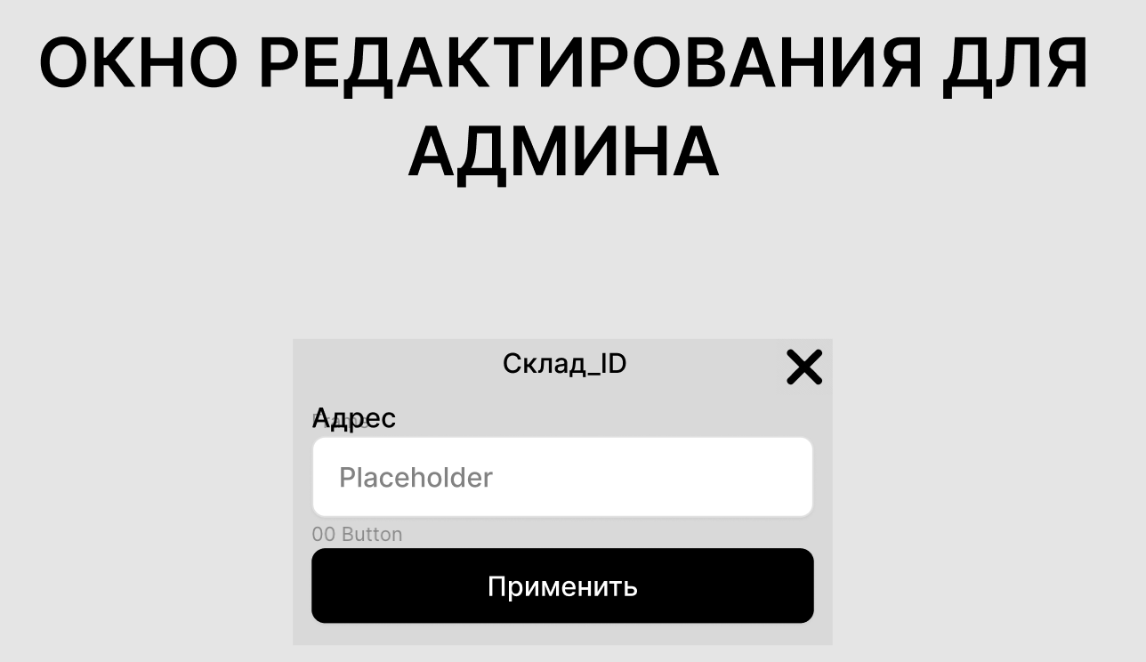

Рисунок 2.4.11 – Окно добавления для администратора

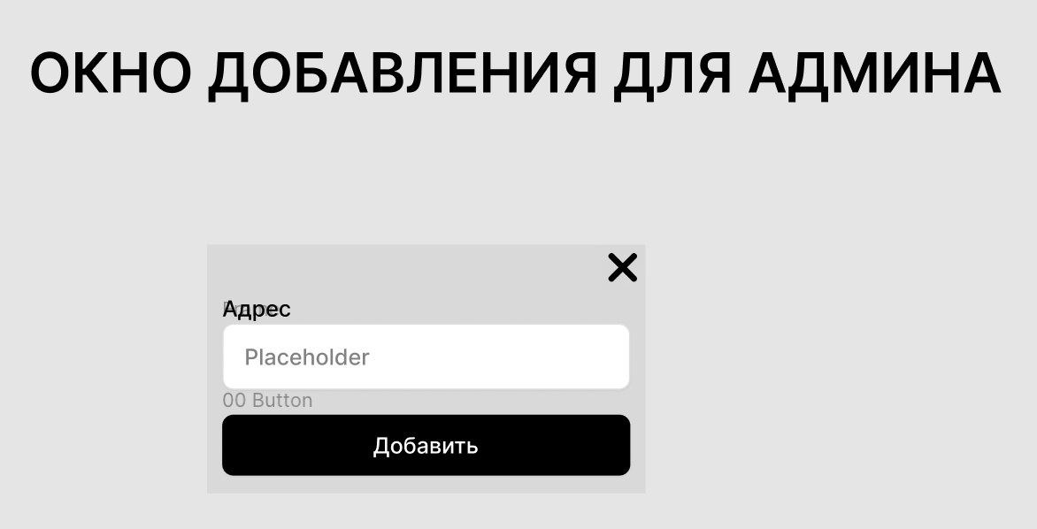

Рисунок 2.4.12 – Окно добавления для администратора

# **3. РАЗРАБОТКА ВЕБ-ПРИЛОЖЕНИЯ**

# **Выбор языка**

В качестве инструмента для разработки веб-приложения был выбран язык Golang с использованием фреймворка Gin. Для frontend части были использованы следующие языки: «JS», «CSS» и «HTML».

# **Функционал веб-приложения**

# **Поиск товаров**

В данном веб-приложении реализован поиск товаров по следующим фильтрам: «минимальная цена», «максимальная цена», «минимальное кол-во», «максимальное кол-во» и «название товара». Фильтрация происходит по нескольким параметрам одновременно. Также присутствует возможность отсортировать значения по цене и кол-во. Цена находится в приоритете. По умолчания выставлена фильтрация по возрастанию.

Листинг 1 – Сервисная часть поиска товаров

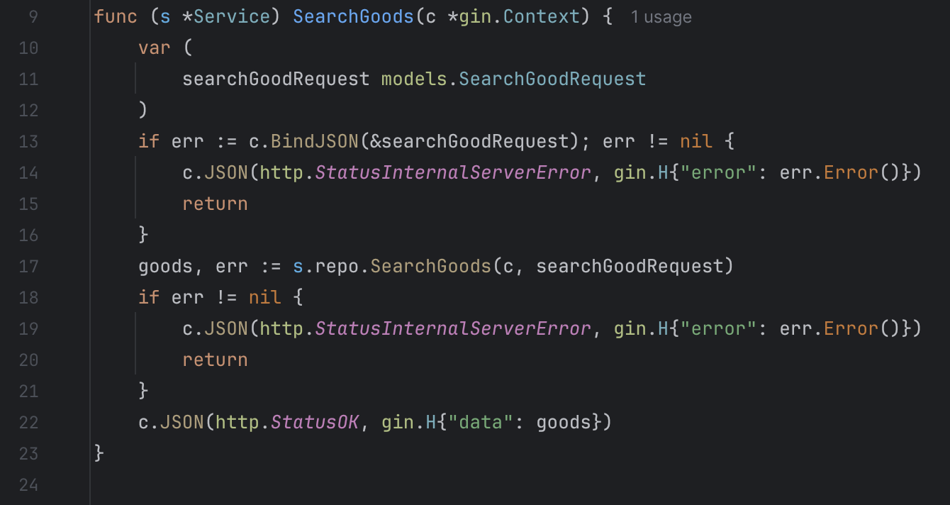

Листинг 2 – Репозиторий поиска товаров (часть 1)

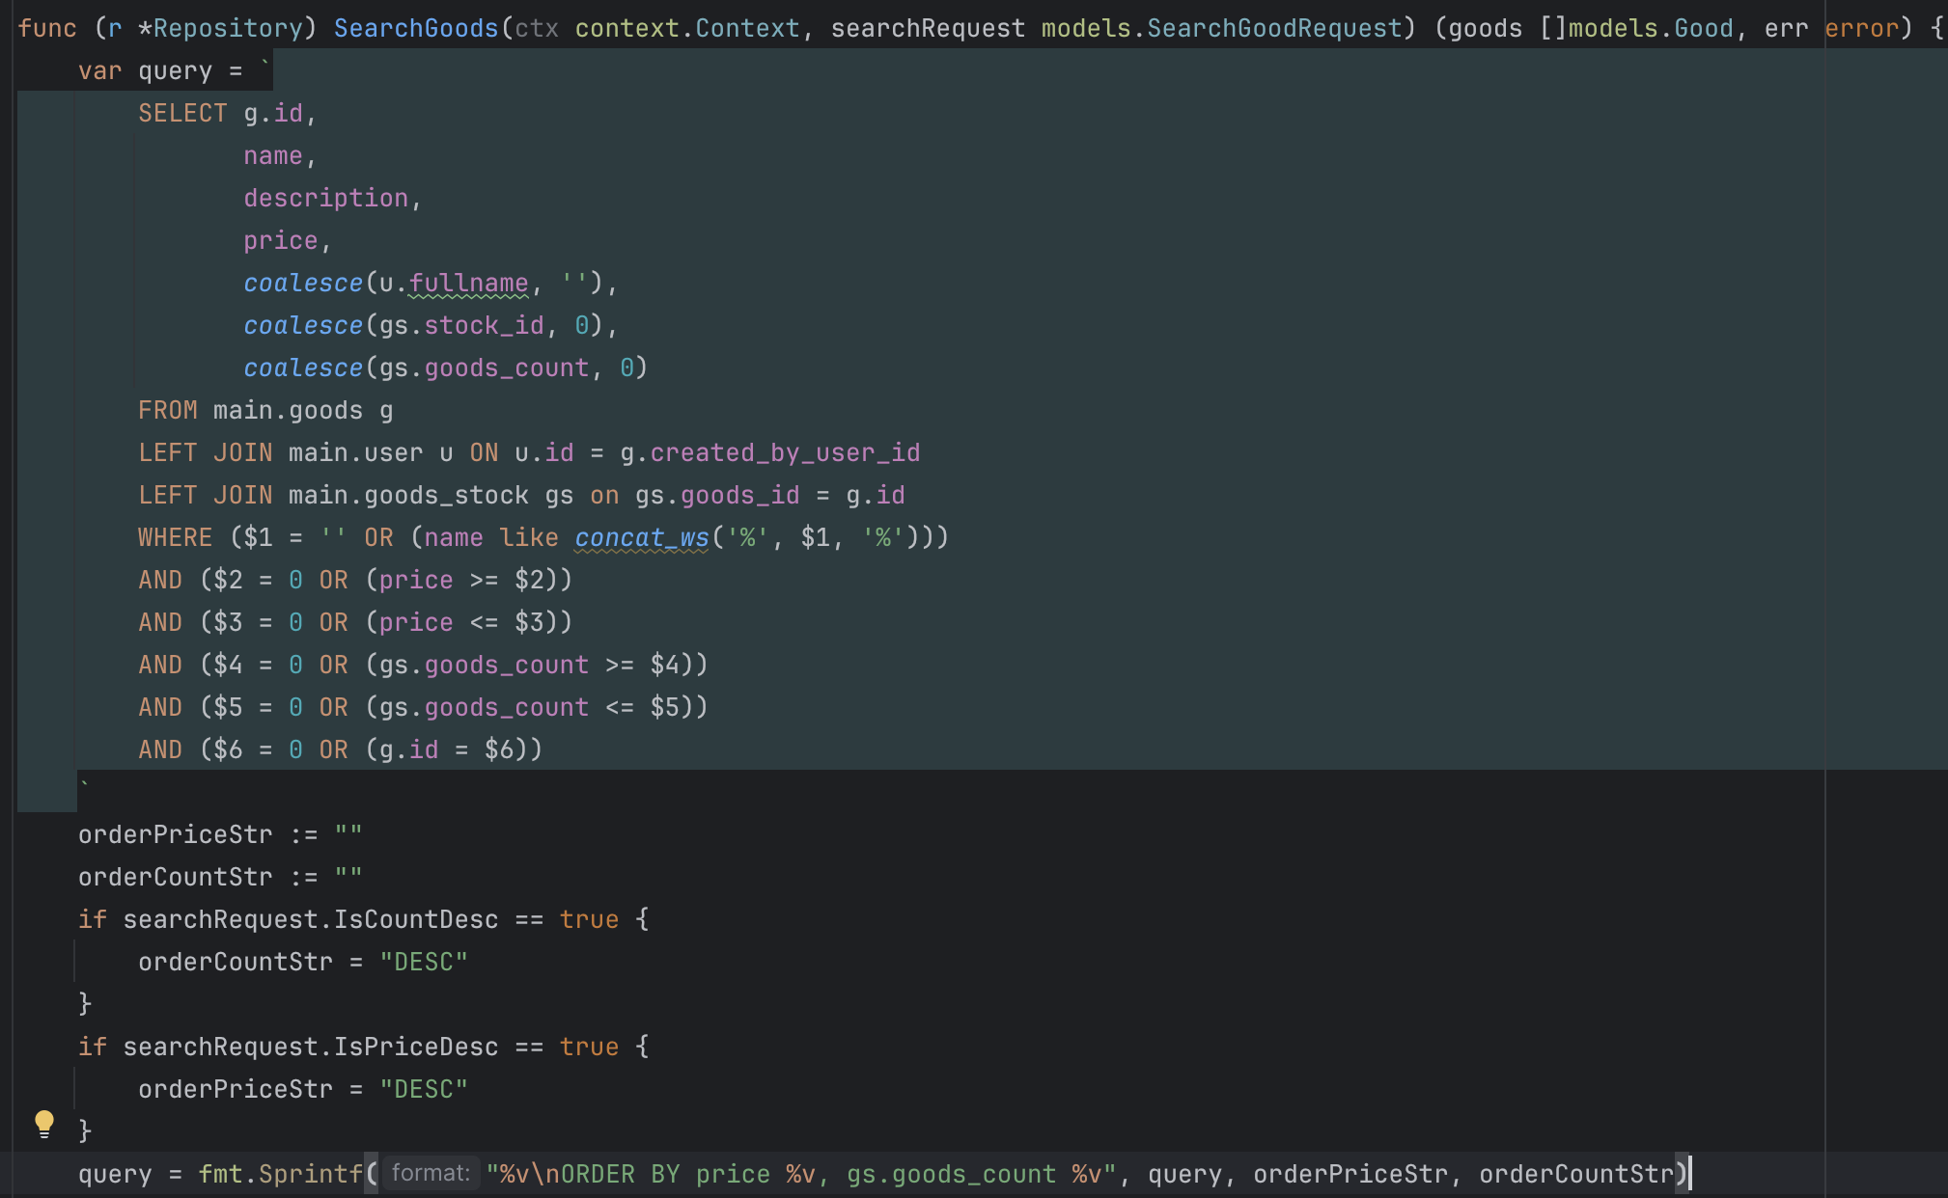

Листинг 3 – Репозиторий поиска товаров (часть 2)

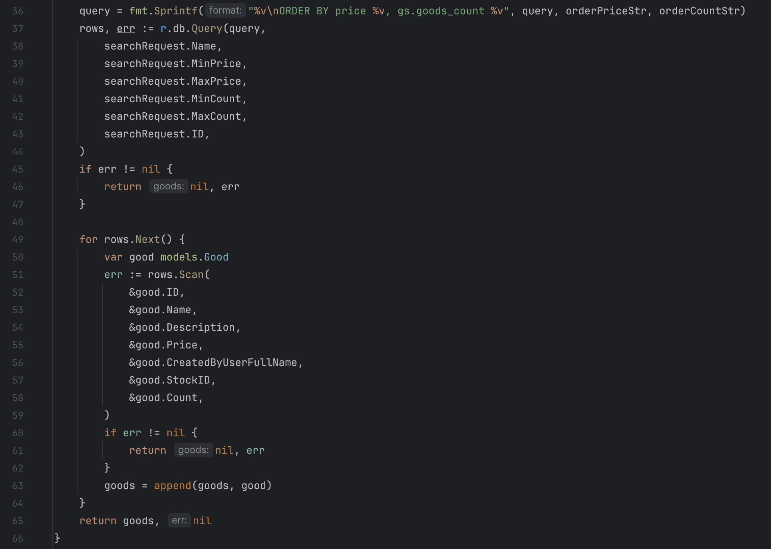

# **Добавление товара**

При использовании ручки “добавления товара” из контекста берется информация “является ли пользователь администратором”, если пользователь таковым не является, то ему будет отказано в использовании этой ручки. Также из контекста берется информация о логине пользователя, которая дальше используется для заполнения информации “кем был добавлен товар”.

Листинг 4 – Сервисный метод добавления товара

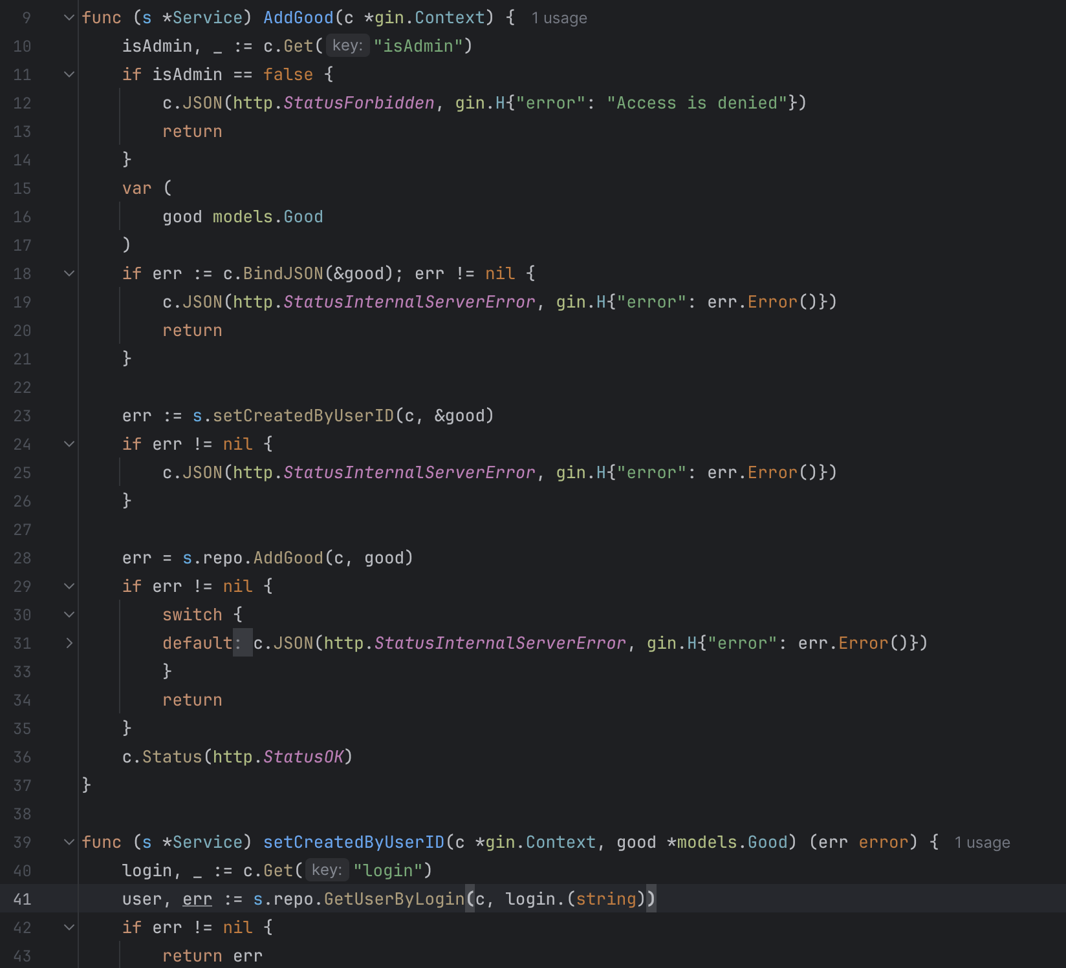

Листинг 5 – Метод репозитория “добавить товар”

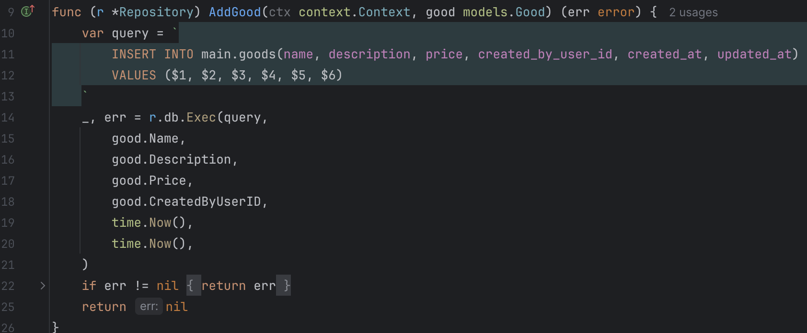

Листинг 6 – Метод репозитория “получить пользователя по логину”

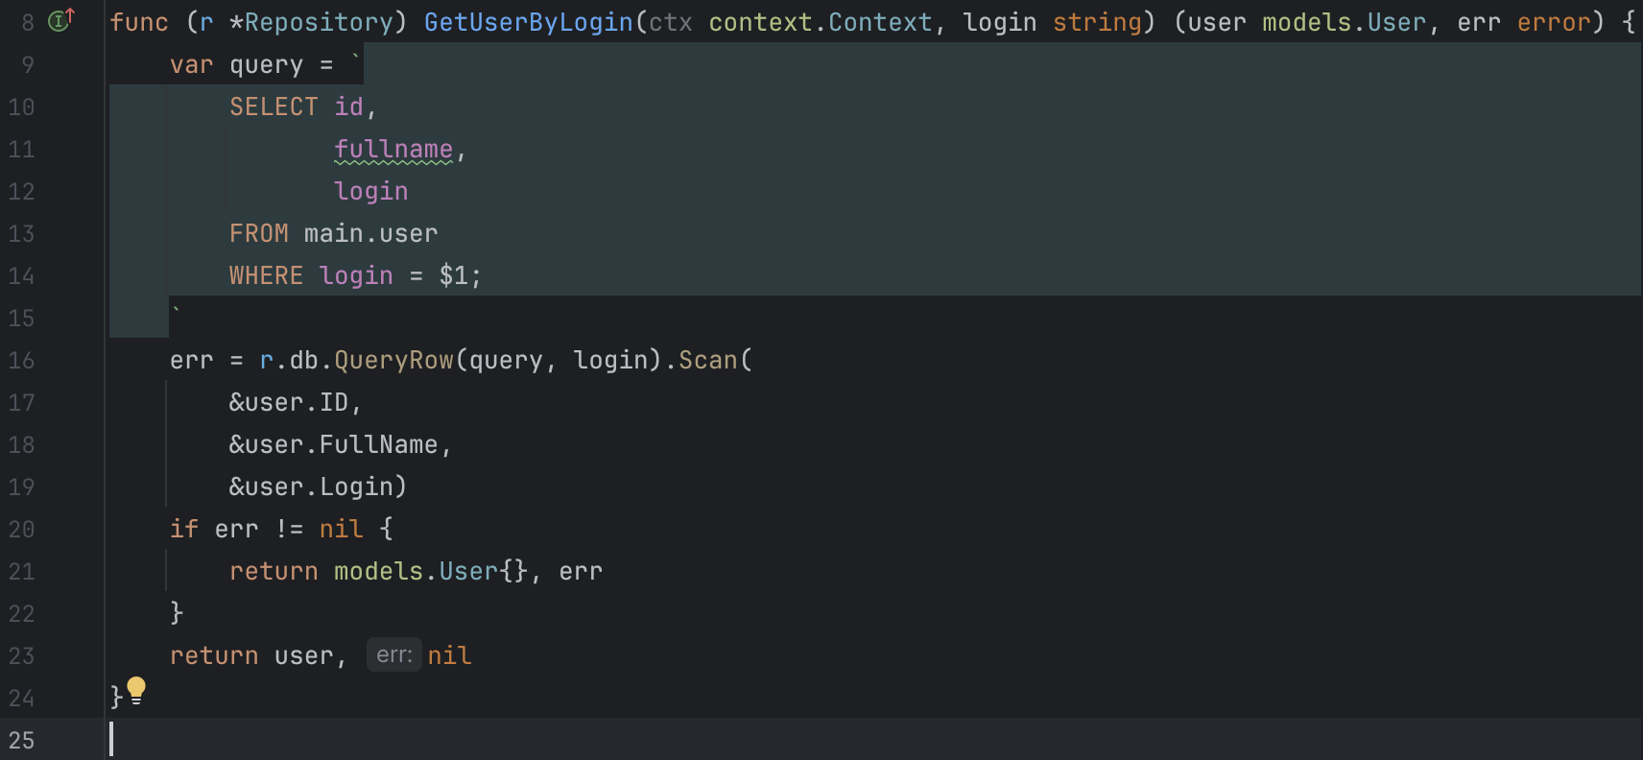

# **Удаление товара**

При удалении товара также проверяется наличие флага “является ли пользователь администратором”, если он таковым не является, то ему будет отказано в доступе.

Листинг 7 – Метод сервиса “удалить товар”

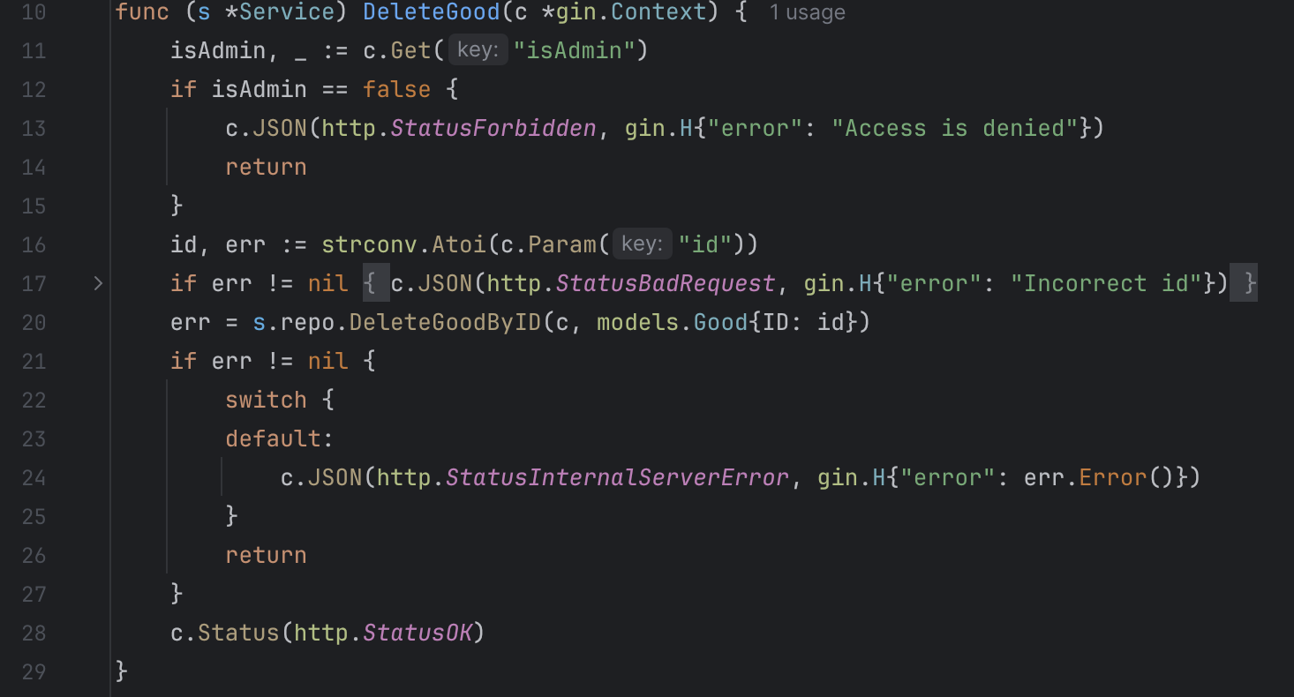

Листинг 8 – Метод репозитория “удалить товар”

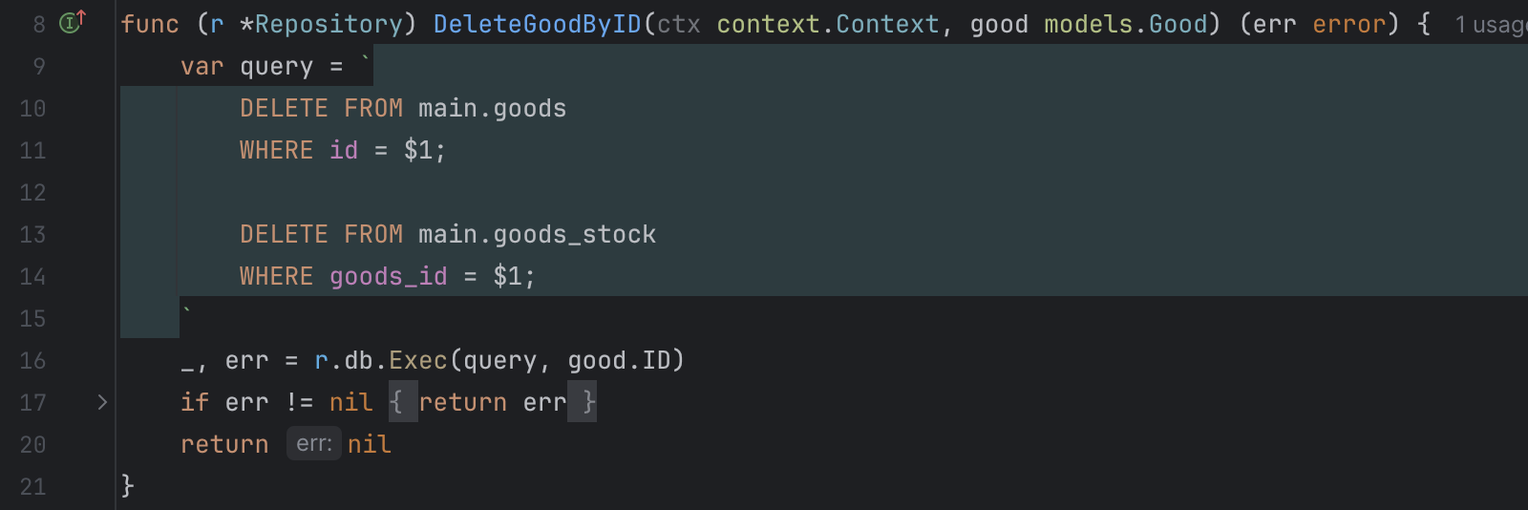

# **Изменить товар**

При изменении товара также, как и в пунктах 3.2.2-3.2.3, выполняется проверка роли пользователя на администратора.

Листинг 9 – Метод сервис “изменить товар”

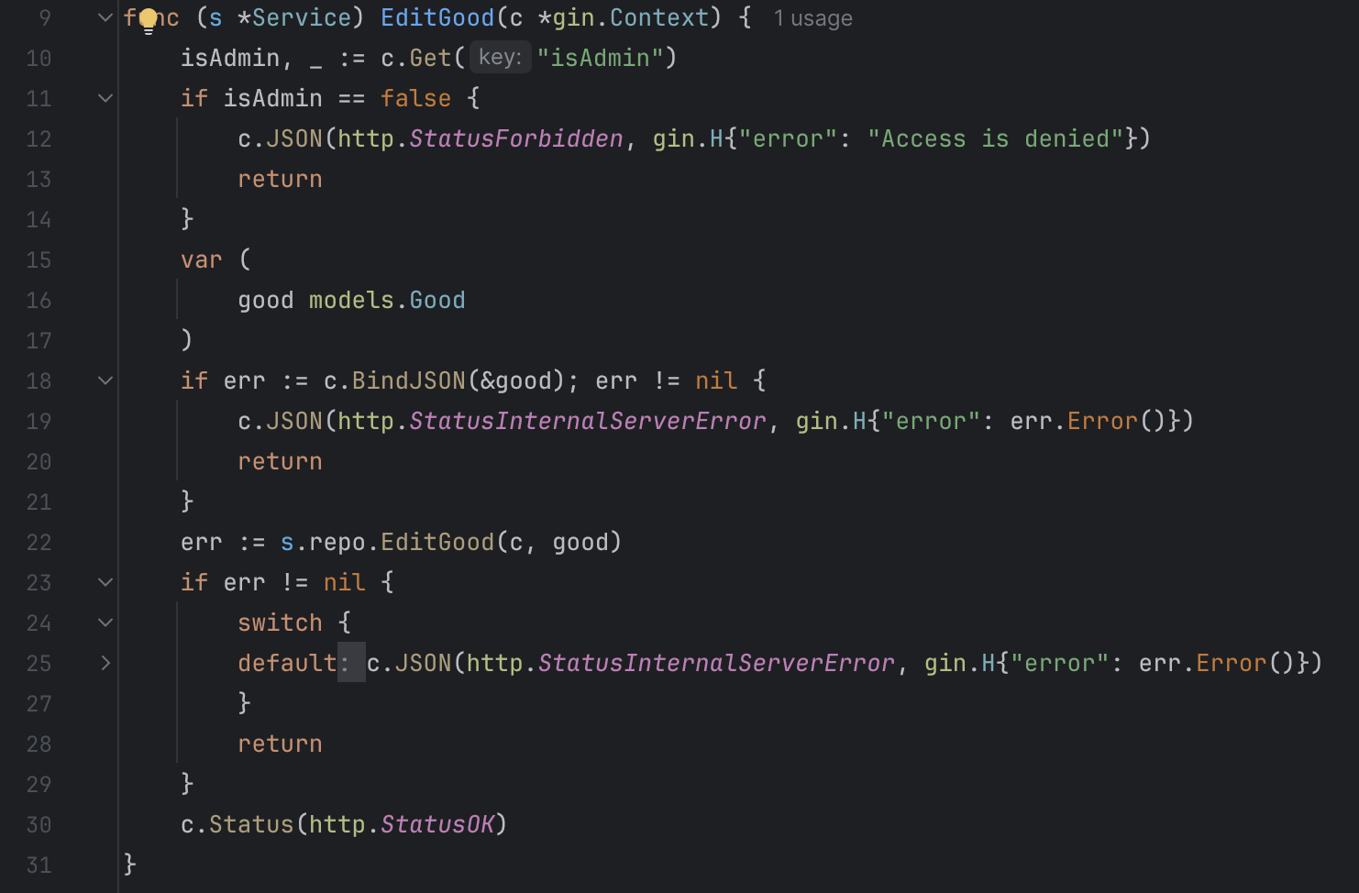

Листинг 10 – Метод репозитория “изменить товар”

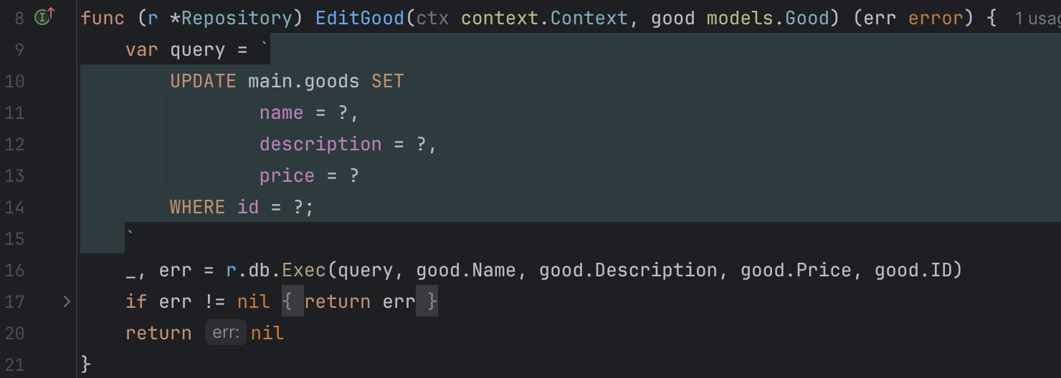

# **Финальный проект**

Исходные файлы проекта находятся по ссылке: <https://github.com/Tyutichkin/tyutichkin_web_cur_2024>

# **ЗАКЛЮЧЕНИЕ**

Разработка веб-приложения для учета товаров в магазине техники является важной задачей, обусловленной необходимостью современного и эффективного управления товарными запасами. В ходе данного проекта были проведены всесторонний анализ предметной области и существующих решений, что позволило определить основные потребности и требования пользователей.

Созданное веб-приложение предоставляет удобный и интуитивно понятный интерфейс для ввода, редактирования и поиска товаров, а также функциональные возможности для управления заказами и пользователями. Реализация приложения обеспечивает гибкость и адаптируемость системы к различным условиям работы, что позволяет оптимизировать складские процессы и улучшить общую эффективность управления запасами.

Таким образом, разработанное веб-приложение не только удовлетворяет текущие потребности пользователей, но и закладывает основу для дальнейшего расширения, что делает его важным шагом в направлении модернизации управления товарными запасами в магазинах техники.

# **СПИСОК ИСПОЛЬЗУЕМЫХ ИСТОЧНИКОВ**

1. Документация Go: <https://go.dev/doc/>
2. Документация SQLite: https://www.sqlite.org/docs.html
3. Документация JavaScript: https://developer.mozilla.org/en-US/docs/Web/JavaScript
4. Stack Overflow. (n.d.). <https://stackoverflow.com/>
5. Курс «Основы веб-приложений (СИПИ)»: <https://c1447.c.3072.ru/course/view.php?id=13080>
6. Курс «Разработка веб-приложений (СИПИ)»: <https://c1447.c.3072.ru/course/view.php?id=13940>